课程编号：100051202 北京理工大学2018 ─ 2019 学年 第 二 学期

2018级 电路分析基础B 期末试题 A 卷

开课学院： 信息与电子学院 试卷用途：□期中 ■期末 □补考
考试形式：□开卷 □半开卷 ■闭卷
考试日期：2019年 06月 19 日 所需时间： 120分钟
考试允许带： 文具，计算器 入场

班级： 学号： 姓名： 任课教师：

考生承诺：“我确认本次考试是完全通过自己的努力完成的。”
考生签名：

题号 | 一 | 二 | 三 |  |  |  |  |  |  |  | 总分
题号 | 一 | 二 | 1 | 2 | 3 | 4 | 5 | 6 | 7 | 8 | 总分
满分 | 10 | 20 | 5 | 5 | 10 | 10 | 10 | 10 | 10 | 10 | 100
得分

注意：1. 答案全部写在各个试题相应空白位置处, 试卷正面答题，背面可做草稿；2.可撕下最后一张空白纸作为草稿纸，但不得带离考场；3. 计算题要写清过程，数值保留2位小数。

一、填空题（本题共10分，每题2分）
1、对理想电压源而言，不允许 路，但允许 路。
2、已知某电路的戴维南等效电路的开路电压U_{OC}=8V，等效电阻R_{eq}=4Ω,当负载电阻R_{L}= Ω时，负载可获得最大功率。
3、在一阶RL电路中，若L不变，R越大，则换路后的过渡过程 。
4、若RL串联电路，在某频率下的阻抗为(1+j2)Ω，其消耗的功率为9W，则串联电路的电流为 A，该电路吸收的无功功率为 var。
5、已知某电感在3次谐波下的感抗为90Ω，则该电感在5次谐波下的感抗值为 Ω。

二、选择题（本题共20分，每题2.5分）
1、关于叠加定理的应用，下列叙述中错误的是( )。
A．不仅适应于线性电阻电路，也适应含有动态元件的线性电路；
B．叠加定理仅适应线性的电阻电路，不适应于线性的正弦稳态交流电路；
C．叠加定理仅适应计算线性电路的电流和电压，不适用于计算功率；
D．叠加定理不仅适用于直流输入下的线性电路，也适用于交流输入下的线性电路。
2、已知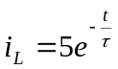A，当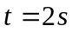时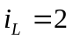A电路的时间常数等于( )。
A．2.18s； B．1.8s； C．0.2s； D．0.1s。

3、对于感应电动机采用串联电容来提高功率因数，下列那种说法是正确的( )。
A．串联电容不能提高功率因数； B．串联电容后不改变电机输入电压；
C．串联电容后减小了输入电流； D．串联电容后电动机无法正常工作。

4、关于提高功率因数，下列那种说法是错误的( )。
A．提高功率因数是为了提高设备容量的利用率，同时减少线路损耗；
B．对于感性负载可以通过在负载两端并联电容的方法提高电路的功率因数；
C．提高功率因数后电路总电流的有效值变小了，电源的无功输出减少了；
D．提高功率因数就是使原负载的有功功率变大，从而提高电路的输电效率。

5、下列关于谐振说法不正确的是( )。
A．RLC串联电路由感性变为容性的过程中，必然经过谐振点；
B．串联谐振时阻抗最小，并联谐振时导纳最小；
C．串联谐振又称电压谐振，并联谐振又称电流谐振；
D．串联谐振电路不仅广泛应用于电子技术中，也广泛的应用于电力系统中。

6、下列关于品质因数说法不正确的是( )。
A．谐振电路的品质因数越高，电路选择性越好，因此实用中Q值越大越好；
B．品质因数高的电路对非谐振频率的电流具有较强的抑制能力；
C．品质因数等于谐振频率与带宽的比；
D．品质因数等于串联谐振时电感上电压有效值比上电容上电压有效值。

7、已知某一LC串联电路在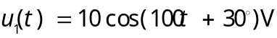电源电压作用下，等效阻抗为零，此时L＝2H，该LC串联电路在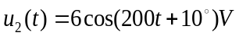电源电压作用下的感抗X_{L}和容抗X_{C}分别为( )。
A．X_{L}＝100Ω，X_{C}＝400Ω； B．X_{L}＝400Ω，X_{C}＝100Ω；
C．X_{L}＝200Ω，X_{C}＝100Ω； D．X_{L}＝400Ω，X_{C}＝200Ω。

8、由于非正弦周期信号的有效值只与各次谐波分量的有效值有关，而与其相位无关。因此，当两个信号的幅度频谱相同而相位频谱不同时，下面正确的回答是( )。
A．它们的有效值相等，但波形不一样，最大值不相等；
B．它们的有效值不相等，波形不一样，最大值不相等；
C．它们的有效值相等，但波形不一样，最大值相等；
D．它们的有效值相等，波形一样，最大值不相等。

三、计算题（共8题，合计70分）
1、(5分)求图示电路的等效电阻R_{ab}。。
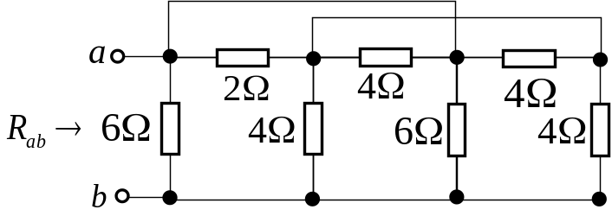

2、(5分) 求图示电路中的电压U。
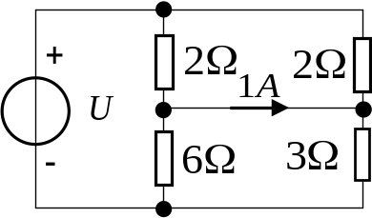

3、(10分)用节点法求电路中的u和i。
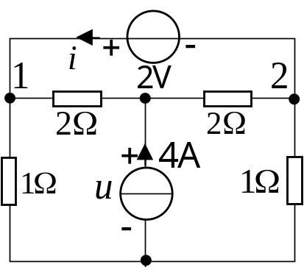

4、(10分)用戴维南定理求图示电路中的电流I。
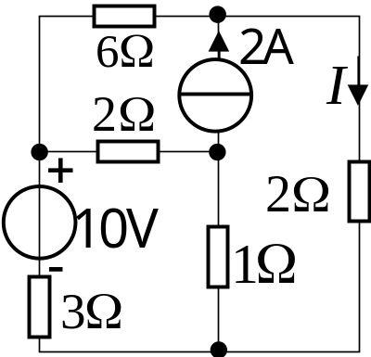

5、(10分)求图示电路中电流i。
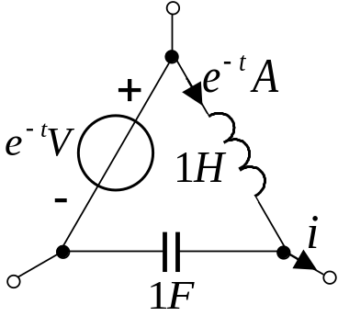

6、(10分)电路如图所示，列出以i_{L}为变量的微分方程并判断其阻尼性质，写出解的形式。
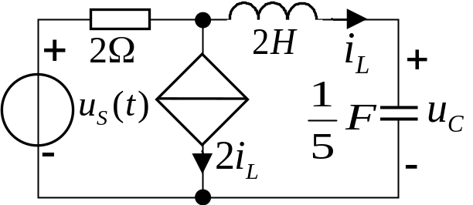

7、(10分)60KW的负载，功率因数0.5(电感性)，负载电压为220V，由电阻为0.1Ω的输电线供电。若使功率因数提高到0.9 (电感性)，并联电容应为多大？并联前后，输电线的功率损失有何变化？
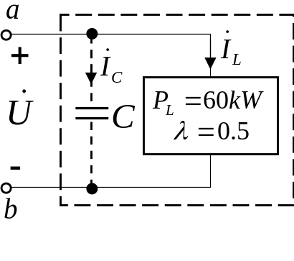

8、(10分) 如图所示正弦稳态电路中，已知u_{S}(t)=sint+3cos2tV，求电流表读数(有效值)。
